# МОДЕЛИРОВАНИЕ И ПРОГНОЗИРОВАНИЕ КАТАСТРОФИЧЕСКИХ НАВОДНЕНИЙ В СПБ

Шабаев Р.И.

Моргунова И.Е.

**Направление и задача исследований -** разработка программной модели моделирования наводнений на основе динамики природной среды, позволяющая анализировать и прогнозировать наводнения в Санкт-Петербурге. Для построения математических моделей используются методы следующих разделов математики: теории вероятностей и математической статистики, теории случайных процессов. Для построения моделей на основе динамики природной среды, используется имитационная модель, как часть программного продукта Future на языке программирования Borland® Delphi 7.

**1**

**Общая информация о наводнениях в Санкт-Петербурге**

Наводнения в Санкт-Петербурге — подъёмы воды в дельте Невы и восточной части Невской губы, вызывающие затопление части территории города.

Причиной являются циклоны в Балтийском море с преобладанием западных ветров, которые вызывают нагонную волну, двигающуюся в направлении устья Невы, где она сталкивается с естественным течением реки.

Подъем воды усиливается из-за мелководья и пологости дна в Невской губе, а также сужающимся к дельте Невы Финским заливом. Наводнения вызываются также рядом других факторов: возникающие на Балтике циклоны с преобладанием западных ветров вызывают подъём «медленной» нагонной волны Кельвина и ее движение в направлении устья Невы, где она встречается с двигающимся во встречном направлении естественным течением реки.

Наводнения причиняют городу колоссальный ущерб. Глобальное потепление и ряд «антропогенных» факторов, по прогнозам специалистов, приведут к увеличению повторяемости и росту разрушительной силы наводнений. И статистика это подтверждает.

Еще при Петре I для защиты города от наводнений старались поднять уровень застраиваемых земель. В старых районах города насыпной грунт составляет 3-4 метра, а кое-где - до 12 метров! Был специально прорыт Обводный канал, который, как считалось, должен был защитить город от стихии. Увы, расчет не оправдался. В 1824 году, когда уровень воды поднялся до 410 см выше ординара, затопленной оказалась большая часть города.

После наводнения 1824 года инженер П.П. Базен предложил построить каменную дамбу поперек Финского залива, от Лисьего носа через остров Котлин (Кронштадт) до Ораниенбаума (Ломоносова). В XIX веке создать этот барьер было практически невозможно. Через полтора столетия идея Базена стала основой проекта Комплекса Защитных сооружений (КЗС) Санкт-Петербурга от наводнения («дамбы»).

Проект Дамбы изначально рассчитывался с запасом - на 5-метровое наводнение в сочетании с 3-метровой ветровой волной. Катастрофа такого масштаба маловероятна.

Строительство комплекса было начато в 1979 году, но в 1987 году строительство было прервано, из-за опасений по поводу негативного экологического воздействия КЗС (комплекса защитных систем). Однако в 1990 г. независимая международная комиссия пришла к выводу о том, что сооружения комплекса ничего плохого для экологии не несут, и рекомендовала закончить строительство. Новый этап строительства Комплекса защитных сооружений начался в 2001 году.

В настоящее время наводнениями считаются подъёмы уровня воды более чем на 160 см. над нулем Кронштадтского футштока или выше 150 см. над ординаром у Горного института.

Расположение измерительного поста у Горного института не случайно. Поблизости, на 23-й линии Васильевского острова, располагалась основанная в 1849 году Главная физическая обсерватория (ГФО) — метеорологический центр России. Водный пост «Горный институт», подведомственный ГФО, начал действовать в 1878 году, и с тех пор измерения уровня воды в Петербурге считаются достаточно надежными.

Наблюдения за колебаниями уровня Балтийского моря начались с 1703 года. А с 1707 года в Кронштадте действует футшточная служба. В 1840 году по предложению гидрографа М.Ф.Рейнеке на каменном устое Синего моста через Кронштадтский Обводный канал нанесена черта, соответствовавшая **среднему уровню воды Финского залива** по наблюдениям 1825-1839 годов. С этой чертой совмещен **нуль Кронштадтского футштока (0 КФ)**, от которого исчисляются абсолютные высоты поверхности Земли, все глубины морей на навигационных и топографических картах, космические высоты. С 1898 года работает автоматический самопишущий прибор-мареограф, фиксирующий изменения уровня воды.

Футшток — простейший прибор для измерения высоты уровня воды, рейка-линейка. Кронштадтский футшток представляет собой массивную металлическую линейку с фарфоровыми вкладышами делений, укрепленную вертикально на восточном устое Синего моста через Обводный канал в Кронштадте.

Измерения по футштоку производятся с точностью до одного сантиметра. Отметка 0 КФ зафиксирована горизонтальной чертой на металлической пластине, также укрепленной на устое моста. Рядом находится стилизованное под архитектуру Петровской эпохи строение, где установлен мареограф — прибор непрерывного автоматического измерения уровня воды. Его датчик-поплавок опущен в колодец глубиной 7 метров, сообщающийся с открытой водной поверхностью. Колебания уровня воды, регистрируемые на ленте мареографа, систематически сверяются с измерениями по футштоку.

До 1982 года высоты наводнений в Ленинграде отсчитывались от ординара у Горного института, показывающего средний многолетний уровень воды в Неве. Этот ординар выше 0 КФ на 11 см, то есть низшая отметка наводнений составляла 150 см.

В первые годы существования Петербурга исходная отметка уровня воды для отсчета наводнений отсутствовала, хотя по указу Петра I в 1715 году у стены Петропавловской крепости был установлен первый в России футшток.

В дальнейшем наводнениями считались подъемы воды на 3 фута (91 см; фут равен 30,48 см). В XIX и XX веках наиболее употребительной для отсчета наводнений была отметка 5 футов (152 см) над ординаром, близкая к современной. Предлагались и другие, например 7 футов (213 см), когда затоплению подвергалась значительная часть исторического центра города.

До начала систематических измерений уровня воды у Горного института в 1878 году сведения о наводнениях в Петербурге не вполне точны. Достаточно надежны лишь даты значительных подъемов воды — чрезвычайные события слишком очевидны и наглядны. Что касается относительно невысоких наводнений, то они фиксировались приближенно, их уровень определялся грубо, порой «на глаз», с перерывами, в различных местах по течению Невы, от различных отсчетных горизонтов.

Чаще всего наводнения происходят в период с сентября по январь. Наиболее крупными были наводнения в 1824 (7 (19) ноября, 421  см выше ординара), 1924 (23 сентября, 380  см), 1777 (10 (21) сентября) 321  см), 1955 (15 октября, 293  см), 1975 (29 сентября, 281  см) годах. С 1703 по 2008 гг. зафиксировано 332 наводнения (подъем воды более 160  см), из них 37 с подъемом более 210  см. В некоторые годы случались по несколько наводнений (в 1983 — десять), были периоды затишья (1729—1732 и 1744—1752).

Какова **классификация** наводнений?

Наводнения с подъёмом воды до 210  см. считаются опасными, от 211 до 299 см. — особо опасными, свыше 300  см. — катастрофическими.

При катастрофических наводнениях общая площадь затопления превышает 100 км. Скорость подъема уровня воды в Неве, продолжительность стояния высокого уровня и скорость спада воды зависят от интенсивности наводнения. При наводнении в 150-200 см средняя скорость подъема уровня 22,5 см/ч, спада - 15 см/ч. Наибольшая скорость подъема и спада уровня (100 см/ч) наблюдалась 15.10.1929 и 01.10.1994. Продолжительность наводнений варьируется от 8 часов до 2-3 суток и в среднем составляет около 24 ч. Подъем уровня длится в среднем 8-9 ч. Как правило, время спада в 1,1-1,5 раза больше времени подъема. На рис. 1.1 приведена схема крупнейших наводнений в СПБ с момента основания города:

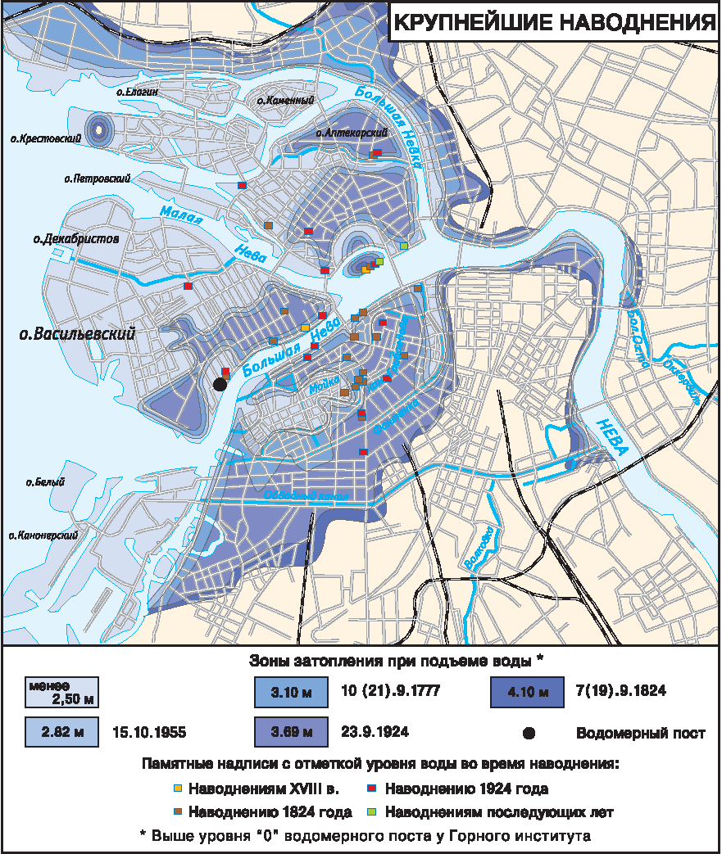

*Рис. 1.1. Схема крупнейших наводнений в СПБ*

Высокий уровень воды в Неве может наблюдаться в любое время суток. За период 1703-2008 гг. из 332 наводнений 160 произошли в октябре - ноябре, что обусловлено повышенной циклонической деятельностью в это время года. Единичные случаи наводнений зафиксированы в период с февраля по июль.

На рис.1.2 приведен график наводнений уровней подъема воды в СПб с 1703 года по 2008 гг..

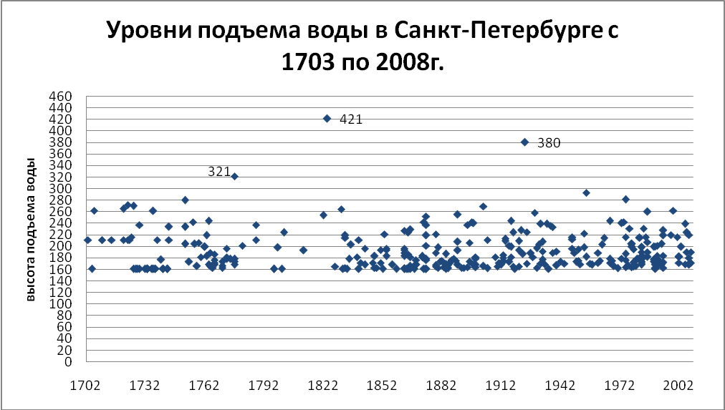

Рис. 1.2. Уровни подъема воды в СПб с 1703 года по 2008 гг.

За всю историю Санкт-Петербурга произошло 3 катастрофических наводнения (с подъемом воды свыше 300 см.) - в 1777, 1824 и 1924 гг.

27 августа и 21 сентября 1777 года (321 см) 1-е катастрофическое наводнение в истории города.

19 ноября 1824г. (421 см) произошло первое по высоте наводнение и 2 катастрофическое в истории Петербурга.

23 сентября 1924 года (380 см) – 3 катастрофическое наводнение в истории Петербурга.

Таким образом, 3 наводнения катастрофического плана наступили с интервалом в 50 и 100 лет, что наводит на размышления об определенной цикличности. Между 2 и 3 наводнением, наверное, должно было быть еще одно наводнение, в районе 1874-77 годов. Хронология наводнений показывает, что опасные наводнения были только в 1874 году и до 1879 года больше таковых не наблюдалось. Позже рассмотрим и это положение.

Некоторые общие выводы по разделу:

* наводнения в Санкт-Петербурге относятся к нагонным наводнениям на морских побережьях при ветрах, дующих с моря;
* нагонные наводнения в Санкт-Петербурге случаются почти ежегодно в разные сроки с разной интенсивностью;
* наводнения приводят к затоплению значительной исторической части территории города.

**2**

**Общенаучные методы прогнозирования невских наводнений**

Еще Петром I были изданы указы о принятии мер по спасению имущества во время наводнений. Однако никаких предупреждений населения о подъемах уровня не давалось. В ночь с 21 сентября 1777 года произошло катастрофическое наводнение с подъемом уровня воды до 310 см, принесшее настоящее бедствие городу и сопровождающееся человеческими жертвами. Екатериной II был издан указ об учреждении в городе «знаков и сигналов» для оповещения жителей о наводнениях. Оповещение производилось выстрелами из пушки, барабанным боем, вывешивались флаги на Адмиралтействе, а в ночное время - фонари. Били в колокола протяжным боем. Такая система оповещения о подъемах уровня воды в реке Неве существовала более 100 лет.

Впервые предупреждения об угрозе наводнения в Петербурге (без указания ожидаемой высоты подъема) стали составляться Главной Физической Обсерваторией в 1897 году. С тех пор и по настоящее время предупреждения о наводнениях регулярно составляются в старом «Доме погоды», расположенном на 23 линии Васильевского острова.

Катастрофическое наводнение 1924 года явилось причиной появления целого ряда исследований - В.Ю. Визе, С.А. Советова, В.М. Макеева, В.А. Берга и других. Во всех этих работах фигурирует волновая гипотеза с той лишь разницей, что одни авторы большее значение придавали ветру на Финском заливе (Визе), а другие (Берг) - основное значение придавали волне, а ветер считали второстепенным фактором.

В 1937 году В.И.Дубов в Горном Институте проводил лабораторные исследования на модели Финского залива, которые привели к обоснованию значения сейш в процессах формирования невских наводнений.

Однако все эти работы практического применения для прогноза наводнений не получили.

В 1936 году была выполнена фундаментальная работа старшего синоптика Ленинградского Бюро погоды К.П. Турыгина «Невские наводнения» (рукопись). В ней автор критически подытожил ранее выполненные исследования по проблеме невских наводнений, составил типизацию наводненческих циклонов и создал Атлас невских наводнений. В течение почти 20 лет Атлас К.П. Турыгина являлся основным пособием синоптиков при составлении штормовых предупреждений о наводнениях. Прогноз в то время составлялся по методу аналогов.

С 1937 года предупреждения о подъемах воды в Неве стали составляться с указанием ожидаемой высоты подъема уровня.

В 40 - 50-х годах важнейшие работы по исследованию природы невских наводнений были выполнены Н.И. Бельским, возглавившим в 1952 году группу по изучению и предупреждению наводнений Ленинградского Бюро погоды. В этих работах подробно рассмотрены следующие вопросы:

* взаимодействие метеорологических и гидрологических факторов и их роль в процессе наводнения,
* типы колебаний уровня воды в Балтийском море и Финском заливе,
* возникновение, перемещение и трансформация длинной волны (впервые показана связь длинной волны с атмосферными фронтами и значение эффекта «резонанса» при совпадении скоростей перемещения длинной волны и фронта), влияние метеорологических условий на Финском заливе на степень нарастания высоты длинной волны, причины и интенсивность повторных подъемов.

В 1954 году Н.И. Бельским впервые в истории службы предупреждений о невских наводнениях создан эмпирический метод расчета высоты подъема уровня воды в устье реки Невы, получивший высокое практическое применение и по настоящее время являющийся основным методом в оперативной работе прогнозиста. В дальнейшем работы по совершенствованию метода прогноза невских наводнений продолжались под руководством А.И. Фрейдзона, Н.Г. Куприяновой. За прогнозы наводнений 14 октября 1954 года (222 см), 15 октября 1955 года (293 см), 14 декабря 1964 года (214 см), 18 октября 1967 года (244 см), 20 декабря 1973 года (240 см), 17 ноября 1974 года (242 см), 29 сентября 1975 года (281 см) специалисты Ленинградского Бюро погоды были награждены Грамотами и памятными подарками Главного Управления Гидрометеослужбы.

К сожалению, метод Н.И. Бельского позволяет спрогнозировать максимальную высоту подъема уровня воды с заблаговременностью 5-8 часов. Для принятия мер по снижению размера ущерба в условиях гигантского мегаполиса запас времени слишком мал.

Поэтому Северо-Западное Управление Гидрометеослужбы (СЗУГМС) еще в 1951 году обратилось в Главное Управление Гидрометслужбы с просьбой о помощи в создании метода прогноза невских наводнений с заблаговременностью 12 часов и более. Эта задача была возложена на ряд научно-исследовательских институтов. В 1954 году при Ленинградском отделении Государственного Океанографического Института (ЛОГОИН) был создан отдел Ленинградских наводнений. Позднее к проблеме были привлечены Государственный Гидрологический Институт (ГГИ), Главная геофизическая обсерватория (ГГО) и Гидрометеоцентр СССР. Работа институтов завершилась в 1965 году созданием так называемого гидродинамического метода ЛОГОИНа.

Результаты испытания метода в 1965-66 годах, 1969, 1975-76, 1977, 1978-79 годах показали непригодность метода для оперативного использования. Отмечалось неудовлетворительное качество прогнозов, малая заблаговременность прогноза максимума и большая трудоемкость метода. На заседании центральной методической комиссии Главного Управления Гидрометеослужбы 2 июля 1969 года институтам было рекомендовано продолжить работы по совершенствованию метода.

Совершенствование метода закончилось автоматизацией ввода начальных данных для расчета на ЭВМ, т.е. получением результатов расчета колебаний уровня в виде графика с СМ-1600 (без участия синоптика). На заседании Техсовета СЗУГМС в 1990 году было принято решение о возможности использования метода ЛОГОИНа в оперативной работе в качестве вспомогательного. Результаты расчетов поступали из инженерно – вычислительного центра СЗУГМС в отдел прогнозов до 1997 года. В связи с низкой оправдываемостью прогнозов метод прогноза наводнений, созданный ЛОГОИНом, в настоящее время в оперативной работе не используется.

Разработка методов, дающих возможность рассчитывать подъемы уровня воды в устье реки Невы с большей заблаговременностью, остается одной из важнейших задач.

Из вышесказанного можно сделать следующие выводы:

* в Санкт-Петербурге до сих пор отсутствует надежная система прогнозирования времени и интенсивности наводнений;
* несмотря на планы завершения строительства защитных сооружений, необходимо продолжать исследования по моделированию наводнений.

**3**

**Математическое моделирование наводнений**

На сегодняшний день наука достаточно далеко продвинулась в разработке технологий прогнозирования. Специалистам хорошо известны методы нейросетевого прогнозирования, нечёткой логики и т.п. Из разделов математики в теоретической базе анализа объекта прогнозирования наиболее существенное место занимают теория вероятностей и математическая статистика, теория численных методов анализа и оптимизации, современная теория факторного анализа, дифференциальные уравнения. Последние применяются для описания относительно регулярных процессов, случайной составляющей которых можно пренебречь по той или иной причине. В основном же современные прогнозные модели объектов строятся в рамках статистических моделей, моделях экстраполяции и интерполяции регулярных составляющих, оценки влияния случайных составляющих процесса.

Для исследования наводнений методами математической статистики были использованы данные по наводнениям с 1703 по 2008г., приведенные в Приложении 1.

На рис. 3.1 отображена сезонная составляющая особо опасных наводнений.

Таким образом, с февраля по июль включительно наводнения почти исключены. Наибольшее количество приходится на октябрь (32%) и наименьшее на август (3%). Этот аспект необходимо учитывать при составлении прогноза.

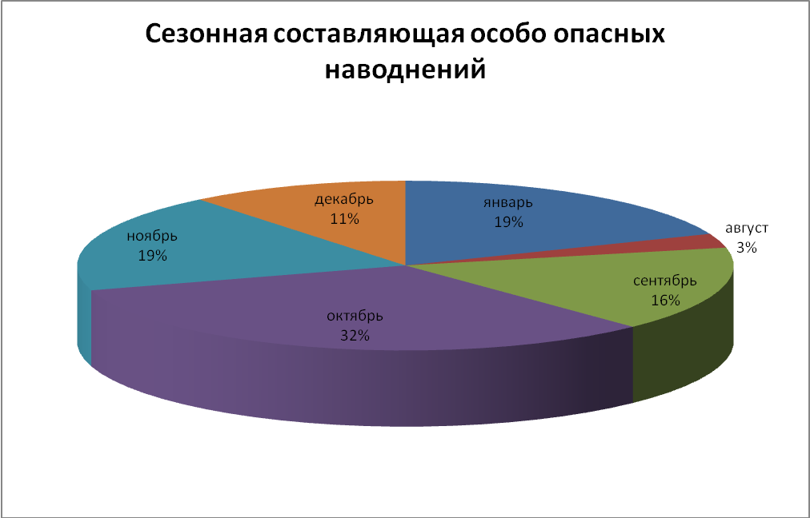

*Рис. 3.1. Сезонная составляющая особо опасных наводнений в СПБ*

В отдельные годы наводнения не наблюдаются. Наибольшее число (10) наводнений в течение года было в 1983. Последняя активизация наводнений отмечена в начале 1990-х гг., последний в XX в. большой подъем воды в Неве был в 1999. На рис. 3.2 отображен график (диаграмма рассеяния), демонстрирующий регулярность крупных наводнений в Санкт-Петербурге за историю наблюдений.

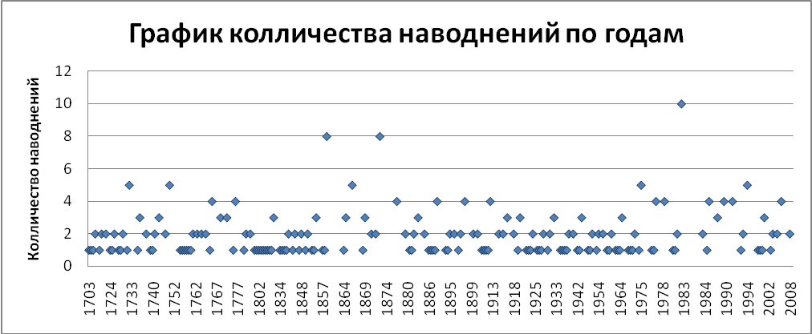

*Рис. 3.2. График количества наводнений в СПБ по годам.*

Для выявления закона, наиболее подходящего в качестве описания высоты подъема воды во время наводнений, были проанализированы особо опасные и катастрофические наводнения с 1703 по 2008 гг., то есть те, уровень воды которых превышал 210 см.

Для автоматизации и упрощения обработки большого объема данных, все вычисления проводятся в среде Mathcad. Исходными данными для будущей модели наводнений является третья колонка таблицы 3.1 – уровень подъема воды. Обозначим ее как вектор ***X***, представляющий собой выборочные данные (выборку) длиной *n*=83.

Список исследуемых наводнений отражен в таблице 3.1:

| День и  Месяц | Год | Уровень  подъема  воды (см) |
| --- | --- | --- |
| 31 августа | 1703 | 211 |
| 20 сентября | 1706 | 262 |
| 16 сентября | 1710 | 211 |
| 21 декабря | 1710 | 211 |
| 16 ноября | 1715 | 211 |
| 16 ноября | 1721 | 265 |
| 21 ноября | 1721 | 211 |
| 13 октября | 1723 | 272 |
| 19 ноября | 1723 | 211 |
| 12 ноября | 1724 | 211 |
| 16 ноября | 1725 | 216 |
| 12 ноября | 1726 | 270 |
| 23 октября | 1729 | 237 |
| 21 сентября | 1736 | 261 |
| 19 января | 1738 | 211 |
| 28 августа | 1744 | 234 |
| 21сентября | 1744 | 211 |
| 2 ноября | 1752 | 280 |
| 6 ноября | 1752 | 234 |
| 22 декабря | 1752 | 234 |
| 10 октября | 1756 | 242 |
| 19 октября | 1763 | 219 |
| 1 декабря | 1764 | 244 |
| 21сентября | 1777 | 321 |
| 7 октября | 1788 | 211 |
| 10 октября | 1788 | 237 |
| 18сентября | 1802 | 224 |
| 4 февраля | 1822 | 254 |
| 19 ноября | 1824 | 421 |
| 1 сентября | 1831 | 264 |
| 22 ноября | 1833 | 219 |
| 23 ноября | 1833 | 215 |
| 29 июня | 1840 | 211 |
| 2 октября | 1853 | 221 |
| 20 октября | 1863 | 227 |
| 31 мая | 1865 | 224 |
| 31 января | 1866 | 229 |
| 1 ноября | 1873 | 242 |
| 26 января | 1874 | 219 |
| 10 ноября | 1874 | 252 |
| 8 декабря | 1874 | 237 |
| 5 сентября | 1879 | 221 |
| 29 августа | 1890 | 255 |
| 14 ноября | 1895 | 237 |
| 16 ноября | 1897 | 242 |
| 8 декабря | 1898 | 240 |
| 25 ноября | 1903 | 269 |
| 11сентября | 1905 | 211 |
| 27 января | 1914 | 213 |
| 30 ноября | 1917 | 244 |
| 24 августа | 1918 | 224 |
| 24 ноября | 1922 | 228 |
| 23сентября | 1924 | 380 |
| 3 января | 1925 | 225 |
| 15 октября | 1929 | 258 |
| 8 января | 1932 | 239 |
| 8 октября | 1935 | 239 |
| 9 сентября | 1937 | 236 |
| 14сентября | 1938 | 233 |
| 3 октября | 1948 | 212 |
| 22 октября | 1948 | 216 |
| 14 октября | 1954 | 222 |
| 15 октября | 1955 | 293 |
| 14 декабря | 1964 | 214 |
| 18 октября | 1967 | 244 |
| 20 октября | 1973 | 240 |
| 17 ноября | 1974 | 242 |
| 6 января | 1975 | 216 |
| 29 сентября | 1975 | 281 |
| 7 сентября | 1977 | 231 |
| 25 ноября | 1982 | 216 |
| 17 декабря | 1982 | 215 |
| 1 января | 1984 | 231 |
| 26 октября | 1985 | 216 |
| 6 декабря | 1986 | 260 |
| 2 октября | 1994 | 219 |
| 12 октября | 1994 | 228 |
| 19 октября | 1998 | 220 |
| 30 ноября | 1999 | 262 |
| 15 ноября | 2001 | 216 |
| 9 января | 2005 | 239 |
| 28 октября | 2006 | 224 |
| 10 января | 2007 | 220 |

*Таблица 3.1. Список исследуемых наводнений .*

Для определения закона распределения уровней подъема воды, а также в целях предварительного анализа свойств распределения выборочных данных (вектора ***X***) в математической статистике используются гистограммы – диаграммы распределения частот попадания выборочных данных в заранее выбранные интервалы. Таким образом, промежуток между наименьшим (211 см) и наибольшим (421 см) уровнями подъема воды разбивается на *b* интервалов равной длины *h*, для каждого из которых определяется число *ni* элементов выборки ***X****,* попавших в данный интервал, *i*=1,2,…b. Числа носят название частот попадания, а *ni/n* – относительных частот попадания элементов в интервалы. Определяя для каждого интервала величины приведенных относительных частот *δi=ni/(nh)* и размещая полученные значения на серединах *f0i* интервалов, строится зависимость *δi* от *f0i* (рис. 3.3).